**ANÁLISE DO CONTEÚDO DE GIMNOSPERMAS EM LIVROS DIDÁTICOS DO ENSINO MÉDIO E PRODUÇÃO DE UM MATERIAL DE APOIO**

Alves, Richard Tarcísio de Lima¹

Medeiros Neto, José Antônio2

Silva, José Rhamon Santos3

Santos, Vitória Nildislene da Silva4

Silva, Kiriaki Nurit5

Lucena, Bruna Kelly Pinheiro6

**RESUMO:** O livro didático (LD) é um dos recursos pedagógicos mais utilizados nas salas de aula do Brasil, no contexto de Ciências/Biologia é por vezes o principal recurso. O grupo de plantas denominado Gimnospermas é apresentado nos LD do segundo ano do ensino médio, juntamente com outros grupos de vegetais, auxiliando, portanto, na compreensão da biodiversidade. Contudo, os LD apresentam, por vezes, conteúdos fragmentados e padronizados. Assim, é preciso refletir sobre essa problemática e propor medidas para minimizá-las. Diante do exposto, o objetivo deste trabalho foi analisar o conteúdo de Gimnosperma em LD do ensino médio e produzir um material de apoio referente ao assunto. Para isso, realizou-se um estudo qualitativo, do tipo documental. Foram selecionados para análise quatro livros didáticos de biologia que fazem parte do Plano Nacional do Livro Didático de 2016, e cujos critérios considerados para análise do conteúdo foram: quantitativo de páginas, funcionalidade das imagens, contextualização, proposição de atividades, história evolutiva e caráter interdisciplinar. Para construção do material de apoio, fez-se uso do aplicativo para dispositivos móveis *MetaMoji Share*. Notou-se que existe um predomínio de tópicos no tocante ao ciclo de vida das Gimnospermas na maior parte dos LD, e a maior parte das imagens apresentadas referem-se a este tópico, além disso, nenhum livro aborda a história evolutiva do grupo considerando as Progimnospermas, grupo ancestral das Gimnospermas atuais. No que tange as atividades propostas no LD, notou-se uma tendência reproducionista, isto é, os exercícios solicitam a reprodução dos textos como resposta. Obteve-se um total de 21 páginas no material de apoio, que aborda introdução geral, filogenia, ciclo de vida, e filos das Gimnospermas. Em síntese, pode-se considerar que os LD analisados possuem algumas lacunas no tocante ao conteúdo de Gimnospermas, e espera-se que o material aqui disponibilizado como material de apoio possa ajudar a mitigar a problemática exposta.

**Palavras-Chave:** Botânica, Ciclo de vida, Recursos didáticos.

**Área Temática:** Ciências Biológicas

**E-mail do autor principal:** [richardtarcisio@yahoo.com](mailto:richardtarcisio@yahoo.com)

¹Mestrando em Biodiversidade, Universidade Federal da Paraíba, Areia-Paraíba, [richardtarcisio@yahoo.com](mailto:richardtarcisio@yahoo.com)

²Graduado em Ciências Biológicas, Universidade Federal de Campina Grande, Cuité-Paraíba, [joseneto.bio@gmail.com](mailto:joseneto.bio@gmail.com).

3Graduando em Ciências Biológicas, Universidade Federal de Campina Grande, Cuité-Paraíba, [jose.rhamon@estudante.ufcg.edu.br](mailto:jose.rhamon@estudante.ufcg.edu.br).

4Graduanda em Ciências Biológicas, Universidade Federal de Campina Grande, Cuité-Paraíba. [nildislene.vitoria@estudante.ufcg.edu.br](mailto:nildislene.vitoria@estudante.ufcg.edu.br)

5Curso de Ciências biológicas, Unidade Acadêmica de Biologia e Química, Centro de Educação e Saúde, Universidade Federal de Campina Grande, Cuité-Paraíba. [kiriaki.nurit@professor.ufcg.edu.br](mailto:kiriaki.nurit@professor.ufcg.edu.br)

6Mestre em Ciências Naturais e Biotecnologia, Universidade Federal de Campina Grande, Cuité-Paraíba. [brunakelly28@hotmail.com](mailto:brunakelly28@hotmail.com)

1. **INTRODUÇÃO**

O livro didático (LD) é a ferramenta mais utilizada nas salas de aula em todo o Brasil, sendo em muitos casos, a única existente (BADZINSKI; HERMEL, 2015). De acordo com Nicola e Paniz (2017), Souza *et al.* (2014) o LD quando bem utilizado, não como fonte exclusiva de direcionamentos e pesquisa, mas em harmonia com outros recursos, pode ser um importante instrumento para o trabalho docente. Além disso, o LD pode ser consultado quando necessário pelo professor, utilizado em diferentes cenários e aliado a metodologias com fins de aprendizagem e desenvolvimento de habilidades pessoais, como a interpretação textual e resolução de problemas.

Porém, por ser uma alternativa mais acessível e cômoda dentre as demais, o LD está sendo usado não como um guia sugestivo de atividades e conteúdo, mas como única via metodológica, conteudista e avaliativa. Embora se pareça a opção mais atrativa e confortável à rotina já sobrecarregada do professor, isso anula a sua autonomia, desconsidera o contexto específico do aluno e empobrece o ensino-aprendizagem, tendo em vista a ampla existência de metodologias e ferramentas a disposição desses profissionais.

Diante disso, a escolha desses materiais por parte do Estado, escolas e professores, deve ser de profunda análise crítica (SOUZA; LIMA, 2021), e preocupada com a contextualização dos conceitos apresentados, para que se alcancem os objetivos esperados. Ademais, de acordo com Sales (2019), os materiais de apoio apresentados nos livros didáticos devem se preocupar também com os conteúdos e a forma com que são abordados, já que diversas temáticas tendem a ser suprimidas, pouco abordadas ou abordadas de forma descontextualizada, como no caso de alguns conteúdos da botânica.

Gimnospermas (Do grego, *Gymnos* = nu, *sperma* = semente), é um grupo irmão das Angiospermas e o mais antigo grupo vivente dotado de reprodução por sementes, juntos formando a subdivisão Espermatófita. Uma das características das Gimnospermas que é utilizadas para diferenciá-las das Angiospermas é a ausência de flores e, portanto, de frutos, e a presença de estróbilos que possuem microsporângios e/ou megasporângios. Uma outra importante característica deste grupo de plantas é a dispersão das sementes pelo vento (anemofilia), que possibilitou a independência da água para reprodução (JUDD *et al*., 2009; SOUZA, 2010).

No ensino médio, as Gimnospermas são estudadas em conjunto aos outros grandes grupos de plantas que são apresentados nos LD, isto é, Briófitas, Pteridófitas e Angiospermas, de forma que a exposição destes conteúdos em botânica auxilia na compreensão da biodiversidade e na promoção de importantes discussões no que concerne a conservação. Sabe-se que o LD é por vezes o principal recurso utilizado como fonte de informação, contudo, podem apresentar conteúdos fragmentados e padronizados (ARAÚJO; SILVA, 2015; MATOS *et al*., 2015; HARTMANN; HERMEL, 2021).

Diante da problemática apresentada, e considerando a importância de sua discussão, tornam-se necessário que medidas sejam propostas e adotadas visando minimizar tais adversidades apresentadas nos LD. Portanto, o objetivo deste trabalho é analisar o conteúdo de Gimnospermas em Livros didáticos do ensino médio, bem como elaborar um material de apoio sobre o conteúdo que possa ser disponibilizado como recurso didático extra utilizado pelo professor e pelos estudantes.

**2. METODOLOGIA**

O presente trabalho foi desenvolvido por investigação de abordagem qualitativa, do tipo documental. Foram selecionados para análise quatro livros didáticos de biologia (Tabela 1) que fazem parte do Plano Nacional do Livro Didático de 2016. Para análise dos conteúdos tomou-se como base os trabalhos de Matos; Ribeiro e Gullich (2019) e França; Cavalcanti e Geglio (2020), com modificações, sendo dividida em três etapas: pré-análise, exploração do material e o tratamento dos resultados.

Para a análise, foi realizada uma leitura prévia do conteúdo de botânica presente nos livros didáticos, sendo considerados, para maior precisão da análise, os seguintes critérios de avaliação: 1) Quantitativo de páginas; 2) Funcionalidade das imagens; 3) Contextualização; 4) Atividades propostas. Além disso, considerou-se duas categorias descritas por Souza e Garcia (2019): “História evolutiva” e “Caráter interdisciplinar”. Utilizou-se como referência a nível de comparação dos conteúdos analisados, os Biologia Vegetal do Raven; Evert e Eichhorn (2014).

Para organização dos dados obtidos, os livros foram designados com a letra “L” como abreviação para livro, acompanhados de um número arábico de 1 a 4, que representa a ordem de análise, expressos na Tabela 1:

Tabela 1: Livros didáticos de biologia (2016, ensino médio) selecionados para análise do conteúdo Gimnospermas.

|  |  |
| --- | --- |
| **Livro** | **Referência** |
| L1 | FAVARETTO, J. A. **Biologia: Unidade e Diversidade**. 1a ed. São Paulo: FTD, 2016. |
| L2 | AMABIS, J. M.; MARTHO, G. R. **Biologia Moderna**. 1a ed. São Paulo: Moderna, 2016. |
| L3 | LOPES, S.; ROSSO, S; **Bio**. 33 ed. São Paulo: Editora Saraiva, 2016. |
| L4 | OGO, M.; GODOY, L. **Contato Biologia**. 1a ed. São Paulo: Quinteto, 2016. |

Fonte: Autores, 2023.

Para construção do material de apoio, fez-se uso do aplicativo para dispositivos móveis *MetaMoji Share* v. 3.10.4, em um iPad 3a geração com sistema operacional *iOS* 9.3.6. Em conjunto com o *iPad*, utilizou-se uma caneta capacitiva para escrita, portanto, todo material produzido é nato digital e pode ser obtido gratuitamente tocando em qualquer imagem do recurso didático disponível neste trabalho. Os textos foram construídos de forma manuscrita, em papel A4 quadriculado no modo paisagem. Utilizou-se como referência para a construção do recurso didático o Biologia Vegetal (RAVEN; EVERT; EICHHORN, 2014).

**3. RESULTADOS E DISCUSSÕES**

**3.1 Análise dos livros didáticos de biologia**

Os dados obtidos através da análise dos LD referentes aos critérios de quantitativo de páginas, funcionalidades das imagens, contextualização e proposição de atividades estão expostos na tabela 2.

Tabela 2: Dados iniciais obtidos a partir da análise dos livros didáticos de biologia, em relação ao conteúdo Gimnospermas.

|  |  |  |  |  |
| --- | --- | --- | --- | --- |
| **Livro** | **Quantitativo de páginas sobre o conteúdo** | **Funcionalidade das imagens** | **Atividades propostas** | **Páginas analisadas** |
| L1 | 2 | Regular | Nenhuma | 222-223 |
| L2 | 5 | Boa | 1 | 77-81 |
| L3 | 4 | Ótima | 2 | 102-105 |
| L4 | 5 | Ótima | 1 | 82-84, 88-89 |

Fonte: Dados da pesquisa, 2023.2

Nos livros didáticos analisados, o conteúdo Gimnospermas, no geral, está organizado em uma unidade sobre plantas, o que inclui além delas, os demais grupos, as briófitas, pteridófitas e angiospermas.

O L1 é o LD com menor quantitativo de páginas no tocante ao conteúdo Gimnospermas, e não propõe nenhuma atividade envolvendo o assunto. O assunto teórico é iniciado apresentando uma visão geral sobre os representantes do grupo, contudo só discorre sobre as Coníferas (Divisão Coniferophyta), não considerando as demais divisões das Gimnospermas. De acordo com Raven; Evert; Eichhorn (2014), as Gimnospermas incluem uma série de linhas evolutivas de plantas portadoras de sementes, com quatro divisões com representantes atuais: Cycadophyta (cicadáceas), Coniferophyta (coníferas), Ginkgophyta (*Ginkgo*) e Gnetophyta (gnetófitas).

No L1, além disso, não há discussões no que concerne as relações filogenéticas das divisões (ou filos), o que contrasta com as informações apresentadas por Raven; Evert e Eichhorn (2014), cujos conteúdos são expostos numa ordenação sistemática que reflete as relações entre os grupos. Não há menção sobre os possíveis ancestrais das plantas, as Progimnospermas, grupo vegetal do qual evoluiu as Gimnospermas e possível ancestral comum de todas as plantas com sementes (RAVEN; EVERT; EICHHORN, 2014), e no tocante à taxonomia existem poucas discussões, essas referem-se apenas a menções de algumas espécies.

Em relação as imagens apresentadas sobre no L1, ao todo existem quatro, as três primeiras apresentam apenas um representante do grupo, uma conífera, com ênfase nos estróbilos. A omissão de representantes das demais divisões nas imagens, bem como do texto, pode induzir o leitor a acreditar que a diversidade de Gimnospermas se resuma a Divisão Coniferophyta. Além disso, elimina-se a possibilidade de discussão de outros representantes também interessantes, como é o caso de *Ginkgo biloba* L., o único representante vivo do filo Ginkgophyta, e de *Welwitschia mirabilis* Hook. f., do filo Gnetophyta, que é considerada como uma planta vascular muito excêntrica, bizarra, e apenas encontrada em desertos Africanos.

A última imagem destacada no L1 se refere ao ciclo de vida em *Pinus*, uma Conífera. Ciclo de vida, no contexto da Botânica, é considerado um dos assuntos mais complexos e no qual os alunos sentem dificuldade, devido a nomenclatura complexa, que levam a um baixo interesse discente (MACEDO *et al*., 2019). Portanto, é possível considerar que o uso de recursos visuais facilita o entendimento destes processos, auxiliando na aprendizagem deste assunto. O ciclo de vida é apresentado, principalmente, por meio de uma imagem retirada de Raven; Evert e Eichhorn (2014), assegurando, portanto, a correta apresentação do conteúdo. Contudo, Matos; Ribeiro e Gullich (2019), ao analisarem o conteúdo de botânica abordado em livros didáticos de biologia do ensino médio, identificaram alguns erros na apresentação do ciclo reprodutivo de Gimnospermas. Assim, é necessário atenção especial em tópicos como esse em outros LD que poderão ser utilizados.

No tocante à contextualização e interdisciplinaridade, L1 apresenta na segunda página de conteúdo um quadro verde no canto superior da lateral direita que aborda uma relação ecológica harmônica interespecífica entre a gralha azul (*Cyanocorax* sp.) e um pinheiro e como as ações humanas têm interferido nesta relação e colocado em perigo ambas as espécies. Segundo Vieira e Iob (2009), *C. caerulues* representa um dos principais agentes dispersores das sementes dos pinheiros, as quais apresentam comportamento propício a esta dispersão, uma vez que, ao voarem longas distancias perdem as sementes em voo.

Em uma pesquisa semelhante, ao analisar os conteúdos de Gimnosperma em livros didáticos do ensino médio, Boff e Silva (2016) notaram um declínio de recursos empregados para expor o conteúdo sobre o grupo, mesmo os textos informativos apresentavam-se diminutos, semelhante com a análise do presente estudo.

L2 é um dos livros que apresenta maior quantitativo de páginas referente ao tema. Este inicia a abordagem sobre o conteúdo com uma breve apresentação das plantas e destaca todas as divisões das Gimnospermas, expondo suas características principais. Contudo, apresenta pouca informação sobre as possíveis relações filogenéticas dos grupos, que são consideradas segundo Raven; Evert e Eichhorn (2014), isto é, as hipóteses gnetifer e gnepine, além de antófita, que apesar de não ser sustentada molecularmente, é discutida pelos autores. Além disso, não existe nenhuma menção sobre as Progimnospermas.

A respeito dos recursos visuais, no L2 há cinco imagens, dentre as quais, três delas se referem à reprodução e ciclo de vida, de forma que a maior parte do conteúdo se restringe a esse assunto. O uso de imagens como recurso didático, no ensino de biologia, facilita o entendimento de fatos, conceitos e fenômenos, e que pode estimular o entendimento dos alunos sobre os temas tratados (MARTINS; GOUVEIA, 2005; MELO; KUPSKE; HERMEL, 2014).

No tocante a importância econômica, ou seja, possíveis usos de representantes de Gimnospermas, nada é mencionado no L2. Acerca de atividades indicadas, diferente de L1, são propostas questões envolvendo todos os grupos vegetais estudados no capítulo (Briófitas, Pteridófitas, Gimnospermas e Angiospermas), sendo parte delas de natureza memorística e reproducionista. Contudo, posteriormente apresenta-se questões mais interessantes, como em uma delas na qual o leitor deve considerar um quadro com as características dos grupos vegetais para estudar sua filogenia.

Hartmann e Hermel (2021) também notaram essa tendência reproducionista em atividades em LD de Biologia no ensino médio. Segundo os autores, estes tipos de atividade somente solicitam a reprodução dos textos e conteúdos estudados como resposta. Dessa forma, pode-se considerar que atividades desta natureza acabam reforçando pressupostos do ensino tradicional, representado neste contexto pela memorização de conceitos.

Na análise do L3, de modo semelhante ao L2, o conteúdo apresentado destacou os quatro filos atuais das Gimnospermas, e os recursos visuais apresentados expõem a diversidade dos representantes dos filos, como Ginkgophyta, Cycadophyta, e ciclo de vida de *Pinus*. Assim como nos LD anteriormente analisados, este também concentra a maior parte do texto no conteúdo de reprodução e ciclo de vida. Contudo, em comparação a L1, a contextualização e a interdisciplinaridade encontram-se reduzida, estando restrita somente a discorrer sobre a redução da Mata de Araucária no Brasil, uma fisionomia vegetacional do bioma floresta atlântica comum na região Sul do Brasil. Neste ponto, destaca-se o fato de discorrer sobre uma espécie nativa brasileira, *Araucaria angustifolia*.

Cabe destacar que, considerando que muito do conteúdo visto pelos alunos durante o ensino médio torna-se um preparatório para a participação destes no Exame Nacional do Ensino Médio (ENEM), é intrigante que os LD avaliados dão maior destaque, principalmente, ao ciclo de vida das Gimnospermas, pois segundo Silva (2019), este conteúdo nas provas referentes ao período de 2009 a 2018 representou apenas 2,17% das questões, enquanto questões relacionadas as áreas de fisiologia e ecologia vegetal receberam destaque muito maior.

Em relação ao L4, este é um dos LD com maior quantitativo de páginas no que tange as Gimnospermas. Assim como nos livros anteriores analisados, nas páginas iniciais do capítulo há uma pequena introdução e contextualização sobre o grupo de plantas abordado. As quatro divisões das Gimnospermas são apresentadas, a semelhança de L2 e L3. Apesar disso, trata-se apenas de uma breve menção, e as divisões não são discriminadas e caracterizadas no capítulo.

O L4 é o único dos livros avaliados em que o ciclo de vida das Gimnospermas não é o conteúdo predominante. Neste, a abordagem apresentada é mais suscinta, entretanto, com recursos visuais e textos suficientes para um bom entendimento. Este livro ganha destaque, comparando aos anteriores analisados, no tocante à contextualização, tendo em vista que existe uma pequena seção denominada “Biologia e Cultura” onde há um texto “A lenda da gralha-azul”, que explora a relação ecológica existente entre *Cyanocorax caerulues* (um pássaro) e *Araucaria angustifolia* (Conífera) de um ponto de vista cultural e folclórico, e nas páginas seguintes relaciona esta relação aos perigos de extinção de *A. angustifolia.* Nota-se desta forma que há um enfoque numa abordagem conservacionista, relacionando a manutenção das florestas de Araucarias a presença do pássaro “gralha-azul”. Esta mesma abordagem, de forma mais suscinta, também foi abordada no L1.

No que tange aos recursos visuais no L4, as ilustrações estão bem distribuídas entre as páginas e apresentam representantes das quatro divisões das Gimnospermas, ciclo de vida de *Pinus*, além de incluir informações sobre o processo de polinização deste grupo de plantas. Neste LD também não existe muito conteúdo sobre a filogenia do grupo e nada é discutido sobre as Progimnospermas. Em relação as atividades propostas, são apresentadas questões de vestibular, sendo estas distribuídas entre os quatro principais grupos vegetais que trata o capítulo (Briófitas, Pteridófitas, Gimnospermas e Angiospermas), e que se encaixam em um modelo reproducionista, semelhante ao apresentado no L2. Adicionalmente, no L4 também existem questões de exames vestibulares variados.

Semelhante ao observado por Moreira Ribeiro (2019), que analisou o conteúdo de Botânica em LD de Ciências, do 7º ano do Ensino Fundamental, no presente estudo, tiveram como exemplos mais citados de representantes das Gimnospermas ciprestes, sequoias e pinheiro-do-paraná.

Cruz e Luna (2017) ao analisarem a abordagem do tema flora brasileira em livros didáticos de biologia do ensino médio, constaram que a maioria dos livros didáticos apresentou percentuais de emprego de espécies nativas menores que de exóticas; elevada porcentagem de emprego apenas dos nomes populares dessas espécies, além de baixas taxas de ilustrações. De modo semelhante a este estudo, apesar de todos os LD apresentarem o nome científico da principal espécie nativa abordada.

**3.2 Material de apoio**

Considerando a problemática exposta nos livros didáticos de biologia analisados, e a notável deficiência que alguns destes apresentaram sobre a caracterização e classificação das Gimnospermas, criou-se um material de apoio de baixo custo que poderá servir como recurso didático extra utilizado pelo professor e pelos estudantes.

Obteve-se a partir da construção do material de apoio um total de 21 páginas, que são divididas em introdução (Figura 1), que aborda a contextualização geral das Gimnospermas, filogenia e ciclo de vida (Figura 2). Após isso, o material é subdividido em tópicos referentes as divisões das Gimnospermas (Figura 3). O recurso está disponível em alta definição no formato PDF. Para a aquisição gratuita, basta que o leitor do presente estudo toque em qualquer imagem do material pedagógico disponível no manuscrito.

Figura 1: Páginas iniciais do material de apoio. A: Introdução do assunto. B: Progimnospermas.

[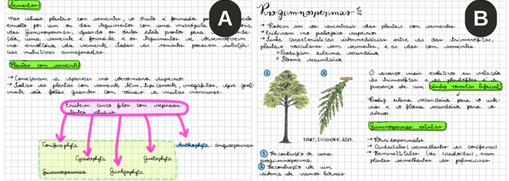](https://drive.google.com/file/d/1-5imBBEDYxwKyCFtN5q6H9VGyyuVNofM/view?usp=drive_link)

Fonte: Autores, 2023.

Figura 2: Ciclo de vida de *Pinus.* A: Ciclo de vida no microestróbilo. B: Ciclo de vida no megaestróbilo.

[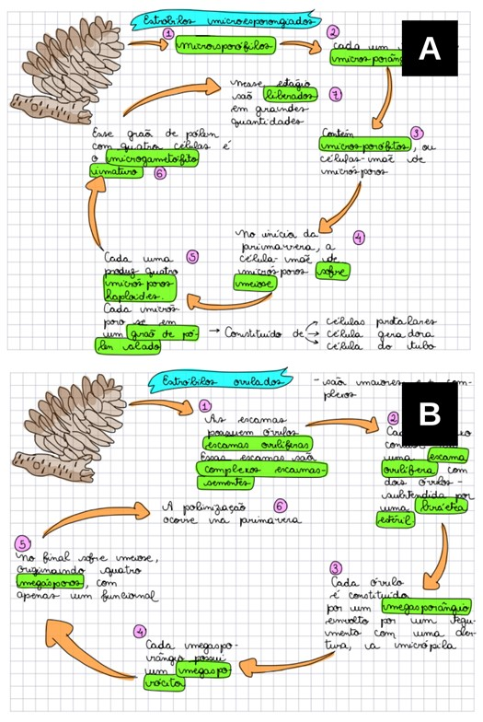](https://drive.google.com/file/d/1-5imBBEDYxwKyCFtN5q6H9VGyyuVNofM/view?usp=drive_link)

Fonte: Autores, 2023.

[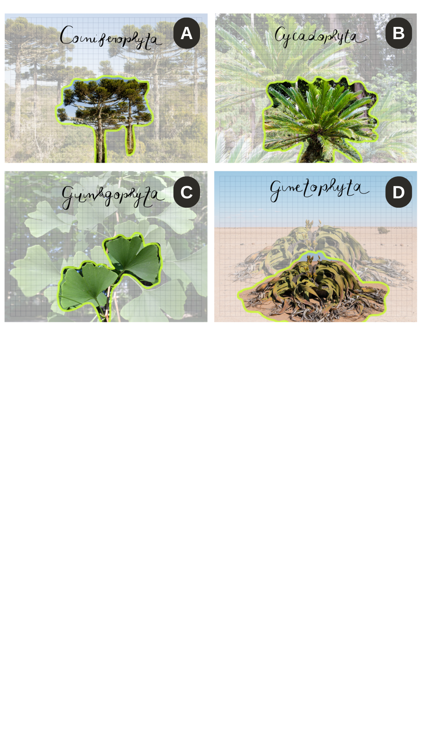](https://drive.google.com/drive/folders/1KtzKl9wQAx51TlWEWsJlMHkTQThFmSug)Figura 3: Divisões das Gimnospermas. A: Coniferophyta. B: Cycadophyta. C: Ginkgophyta. D: Gnetophyta.

Fonte: Autores, 2023.

No que tange ao ensino de Botânica no ensino médio, uma queixa recorrente e apontada por parte dos professores é a falta de recursos didáticos, de materiais que possam auxiliar na compreensão dos conteúdos, fato este constatado por autores como Oliveira *et al*. (2022), apontado como um dos desafios no processo de ensino aprendizagem. Portanto, a produção e disponibilização deste material de baixo custo, pode ser considerado como uma alternativa para melhoria da aprendizagem nos conteúdos da área de Botânica, tendo em vista que, além de mitigar o problema, auxilia para atenuar as lacunas encontradas nos livros didáticos analisados no presente estudo.

**4. CONSIDERAÇÕES FINAIS**

O conteúdo sobre Gimnospermas é tratado nos livros didáticos selecionados, de modo geral, de forma semelhante, e apesar de não ter sido encontrado erros em nenhum LD dentro do tema, estes apresentam algumas lacunas em relação a abordagem, especialmente em relação a classificação sistemática e ao enfoque filogenético. Notou-se nesta avaliação que a maior parte do conteúdo nos LD está focado no processo de reprodução deste grupo de plantas, expondo, especialmente, ciclo de vida que é considerado um tema complexo e difícil. Apesar do enfoque nos aspectos reprodutivos das Gimnospermas, trata-se de um dos tópicos que menos se apresenta nas provas do ENEM no tocante à Botânica.

Considerando os critérios analisados, o L4 é o livro com maior riqueza de conteúdos sobre Gimnospermas, tanto em relação ao quantitativo de páginas, como na contextualização dos tópicos. Contudo, assim como nos demais LD, pouco se é discutido sobre a filogenia, não existindo menções sobre os ancestrais das Gimnospermas. Portanto, torna-se necessário um olhar mais atento do professor, ao adotar e seguir o LD, de modo a complementar as informações e promover discussões em sala de aula no tocante à filogenia.

Ademais, espera-se que o material de apoio aqui fornecido possa, de alguma forma, mitigar as lacunas encontradas, servindo como um recurso didático de fácil acesso, baixo custo e acessível a professores, estudantes e leitores interessados. É importante destacar que, o recurso didático por si só não é suficiente para superar os problemas expostos, sendo necessário que o professor, adicionalmente, utilize metodologias que viabilizem a participação ativa dos estudantes e promova a contextualização do conteúdo.

**REFERÊNCIAS**

AMABIS, J. M.; MARTHO, G. R. **Biologia Moderna**. 1a ed. São Paulo: Moderna, 2016.

ARAÚJO, J. N.; SILVA, M. F. V. Aprendizagem significativa de botânica em ambientes naturais. **Revista Amazônica de Ensino em Ciências**, v. 8, n. 15, p. 100-108, 2015.

BADZINSKI, C.; HERMEL, E.E.S. A representação da genética e da evolução através de imagens utilizadas em livros didáticos de biologia. **Ensaio Pesquisa em Educação em Ciências**, v. 17, p. 434-454, 2015.

BOFF, P. B. S.; SILVA, R. C. Estratégias de contextualização no ensino de Botânica em livros didáticos de Biologia no ensino médio. **Revista Intersaberes**, v. 11, n. 24, p. 596-607, 2016.

CRUZ, B.P.; LUNA, F.J. Abordagem do tema flora brasileira em livros didáticos de biologia do ensino médio: uma análise centrada na história das ciências. **Revista Brasileira de História da Ciência,** v. 10, n.2, p. 259-273, 2017.

DE SOUZA, R. W. L. Modalidades e recursos didáticos para o ensino de biologia. **Revista Eletrônica de Biologia (REB)**, v. 7, n. 2, p. 124-142, 2014.

RAVEN, P.H.; EVERT, R F.; EICHHORN, S. E. **Biologia Vegetal**. 8a ed. Rio de Janeiro: Guanabara Koogan, 2014.

FAVARETTO, J. A. **Biologia**: Unidade e Diversidade. 1a ed. São Paulo: FTD, 2016.

FRANÇA, D. S.; CAVALCANTI, M. L. F.; GEGLIO, P. C. Avaliação dos conteúdos de Botânica abordados em livros didáticos de Biologia. **Open Minds International Journal**, v. 1, n. 2, p. 36-57, 2020.

HARTMANN, A. C.; HERMEL, E. S. S. As práticas pedagógicas nos livros didáticos de ciências e de biologia recomendados pelo PNLD 2017 e pelo PNLEM 2018. **Ensino**, v. 22, n. 3, p. 412-421, 2021.

JUDD, W. S. et al. **Sistemática Vegetal: Um Enfoque Filogenético**. 3a ed. Porto Alegre (RS): Artmed, 2009.

LOPES, S.; ROSSO, S; **Bio**. 3a ed. São Paulo: Editora Saraiva, 2016.

MACEDO, M.; KATON, G.F.; TOWATA, M.; URSI, S. Concepções de professores de biologia do ensino médio sobre o ensino-aprendizagem de botânica. **Eibiec**, v.4, p.1-18, 2013. Anual. Disponível em: <http://botanicaonline.com.br/geral/arquivos/ATA_EIBIEC_IV%20macedo.pdf>. Acesso em: 14 set. 2023.

MARTINS, I.; GOUVÊA, G. Analisando aspectos da leitura de imagens em livros didáticos de Ciências por estudantes do Ensino Fundamental no Brasil. **Enseñanza de las Ciências**, n. extra, p. 1-3, 2005.

MATOS, G. M. A. et al. Recursos didáticos para o ensino de botânica: uma avaliação das produções de estudantes em universidade sergipana. **HOLOS,** v. 5, p. 213-230, 2015.

MATTOS, K. R. C.; RIBEIRO, W. A.; GUILLICH; R. I. C. Análise do conteúdo de Botânica nos livros didáticos de Biologia do Ensino Médio. **Revista de Educação em Ciências e Matemática**, v. 15, n. 34, p. 210-224, 2019.

MELO, J.B.; KUPSKE, C.; HERMEL, E.E.S. As Imagens nos Livros Didáticos de Biologia Celular do Ensino Superior. **Ciências em Foco**, v. 7, n. 1, p. 10-19, 2014.

NICOLA, J. A.; PANIZ, C. M. A importância da utilização de diferentes recursos didáticos no Ensino de Ciências e Biologia. **InFor**, v. 2, n. 1, p. 355-381, 2017.

OGO, M.; GODOY, L. **Contato Biologia**. 1a ed. São Paulo: Quinteto, 2016.

OLIVEIRA, A. P. S. et al. Principais desafios no ensino-aprendizagem de botânica na visão de um grupo de professores da educação básica. **Revista Pedagógica**, v. 24, n. 1., p. 26-..., 2022.

RAVEN, P. H.; EICHHORN, S. E.; EVERT, R. F. **Biologia Vegetal**. 8ª ed. Rio de Janeiro: Guanabara Koogan, 2014.

MOREIRA RIBEIRO, A.C. **O conteúdo de Botânica dos Livros Didáticos aprovados pelo PNLD 2017**. 99 f. Monografia (Especialização em Ensino em Biociências e Saúde,)- Instituto Oswaldo Cruz, Rio de janeiro, 2019.

SALES, A. K. D. **Análise do conteúdo de Botânica nos Livros Didáticos do ensino médio.** Monografia (Especialização em Ensino em Biociências e Saúde) -Instituto Oswaldo Cruz, Rio de Janeiro, 2019. Disponível em: <https://www.arca.fiocruz.br/handle/icict/37320>. Acesso em: 18 ago. 2023.

SILVA, A. T. M. **Análise dos conteúdos de Botânica nas provas do Exame Nacional do Ensino Médio (ENEM) no período de 2009-2018**. 59 p. Monografia de Graduação. Universidade Federal de Pernambuco. Licenciatura em Ciências Biológicas. Vitória de Santo Antão-PE, 2019. Disponível em: <<https://repositorio.ufpe.br/bitstream/123456789/32117/1/SILVA%2C%20Anderson%20Thiago%20Monteiro%20da.pdf>>. Acesso em 04 de ago. 2023.

SOUZA, C. L. P.; GARCIA, R. N. Uma análise do conteúdo de Botânica sob o enfoque Ciência-Tecnologia-Sociedade (CTS) em livros didáticos de Biologia do Ensino Médio. **Ciência & Educação**, v. 25, n. 1, p. 111-120, 2019.

SOUZA, H. N.; LIMA, R. A. Um estudo da cegueira botânica nos livros didáticos do ensino médio em escolas públicas de Humaitá-AM, Brasil. **Revista Educamazônia**, v. 15, n. 2, p. 31-45, 2021.

SOUZA, V. C. Introdução as Gimnospermas do Brasil. In: **Catálogo de plantas e fungos do Brasil**, v. 1. Rio de Janeiro: Jardim Botânico do Rio De Janeiro, 2010.

VIEIRA, E.M.; IOB, G. Dispersão e Predação de Sementes da Araucária (*Araucaria* *angustifolia*). Pp. 85-95. In: **Floresta de Araucária: Ecologia, Conservação e Desenvolvimento Sustentável.** FONSECA, C. R.; SOUZA, A. F., LEAL-ZANCHET, A. M.; DUTRA, T.; BACKES, A.; GANADE, G. (Eds.). Ribeirão Preto: Editora Holos.